

LÍDER

**LOUVOR:** Faça um louvor bem alegre. Pode ser usado um CD ou cantar espontaneamente.

**QUEBRA- GELO:** Você já fez algum favor (uma boa ação)para alguém sem esperar nada em troca?

**VERSÍCULO:** “Israel disse a José: Agora já posso morrer, pois vi o seu rosto e sei que ainda está vivo.”. Gn 46.30. **TEMA: A Recompensa!!!**

RESUMO: ( É IMPORTANTE LER A REFERÊNCIA COMPLETA)

* Israel (Jacó) parte com tudo o que tem para o Egito;
* Deus fala com ele, no caminho, reforçando suas promessas;
* Toda a família de Jacó, que foi para o Egito, totalizou 70 pessoas;
* Jacó se encontra com seu filho, depois de tanto tempo, e os dois choram muito;
* José avisa a faraó da chegada da sua família e eles são colocados nos melhores lugares;
* Jacó abençoa o faraó do Egito;
* Os anos se passaram e a fome continuou de tal forma que o povo não tinha mais dinheiro para comprar alimentos;
* José começou a negociar todos os rebanhos e as terras do Egito;
* Todas as terras, rebanhos e povos, tornaram-se propriedade de faraó;
* Jacó viveu 17 anos no Egito e viveu 147 anos;
* Jacó abençoa os filhos de José, Manassés e Efraim;
* Depois abençoa cada um de seus 12 filhos;
* Pede para ser sepultado em Macpela, junto a Abraão, Sara, Isaque, Rebeca e Leia;
* José chorou muito por causa da morte de seu pai. Depois chamou os médicos para embalsamarem o corpo dele;
* José chorou a morte de seus pai por 70 dias;
* José pede permissão a faraó para sepultar seu pai em Canaã;
* Os irmãos de José temeram que com a morte do pai, José quisesse se vingar deles;
* José chorou quando soube e disse aos seus irmãos que ficassem em paz, que não lhes faria mal algum, reconhecendo que Deus transformou a maldição em bênção;
* José morreu com 110 anos e foi embalsamado e colocado num sarcófago no Egito.

**APLICAÇÃO:** Aprendemos que tudo o que fazemos em nossa vida vai ter consequência. O que acontece, se deixarmos uma casca de banana no meio do caminho? Alguém pode escorregar. O que acontece se deixarmos uma torneira aberta? Pode alagar o local e gastar toda a água. O que acontece se comermos além do que aguentamos? Ficamos com dor de barriga. E o que acontece quando estudamos para aprova. Tiramos boas notas. E o que acontece quando somos educados com as pessoas? Nos tornamos pessoas queridas. E o que acontece quando servimos alguém de coração? Somos recompensados. Viu? Tudo o que fazemos em nossa vida, têm consequências positivas ou negativas. dependendo das nossas atitudes. Então vamos plantar boas coisas e colheremos coisas boas. Se plantarmos morango, não vamos colher jilós.



* **Descoberta:** Deus é fiel em todos os momentos de nossa vida.
* **Desafio**: Posso confiar em Deus, pois Ele é fiel até o fim;;
* **Decisão**: Vou confiar em Deus em todas as circunstâncias, sabendo que Ele é fiel.

**APELO**: ” Vamos orar agradecendo a Deus pela sua fidelidade em nossa vida?” Peça que fechem os olhos e ore: “Senhor, muito obrigado porque o Senhor é fiel em todo tempo em nossas vidas. Queremos também ser fiéis a Ti”. Encerre a oração enfatizando: “Em nome de Jesus. Amém!! Se tiver crianças novas, faça o apelo da salvação.

**COMPARTILHANDO:**

1. Você já plantou alguma coisa?
2. O que você “planta” hoje (faz de bom) para poder colher no futuro?

**ATIVIDADE:** Pinte o desenho

**ORAÇÃO:**

* Uma criança ora pela caixinha de oração: APDF – Algo Para Deus Fazer
* Uma criança ora pelo cartaz com os nomes dos **Natanaéis**. (Pessoas que nós queremos que faça parte da nossa célula).
* Peça que testemunhem alguma vitória.

**OFERTA:** Uma criança ora pelas ofertas: **Ensine** a criança o segredo da semeadura, o quanto é importante

semearem.

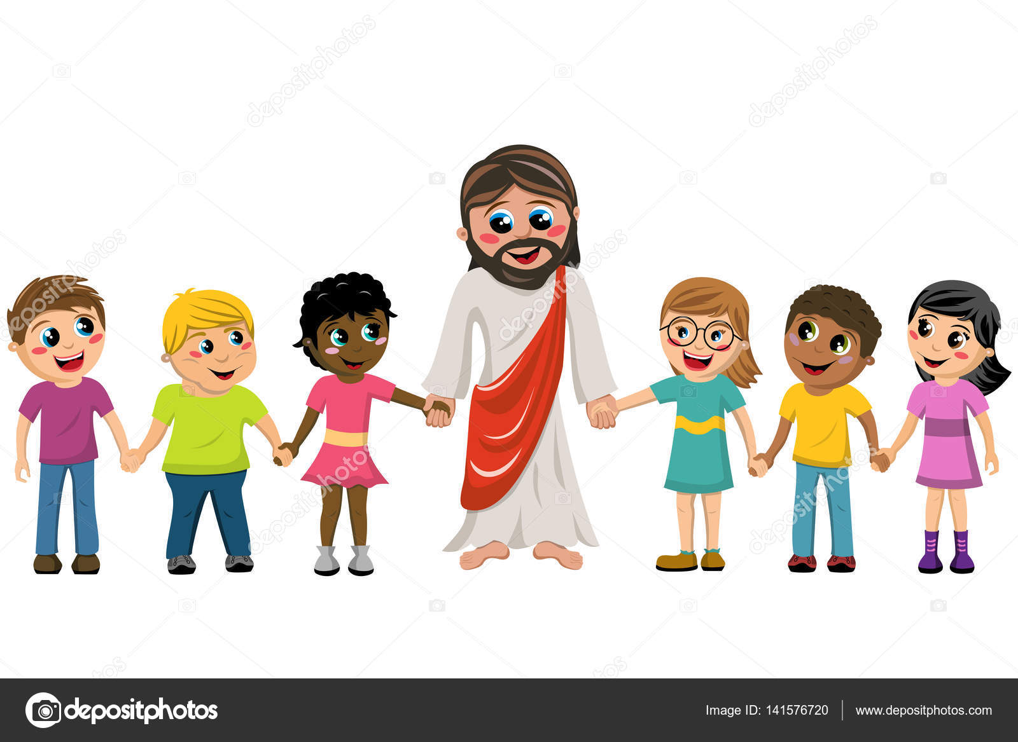

AVISOS

TADELZINHO - Domingo, às 9 hs, na Igreja, em Parada Morelli.

CELEBRAÇÃO KIDS – Domingo, às 18 hs com as Redes Azul e Vermelha e às 20 hs, com as Redes Verde e Amarela

